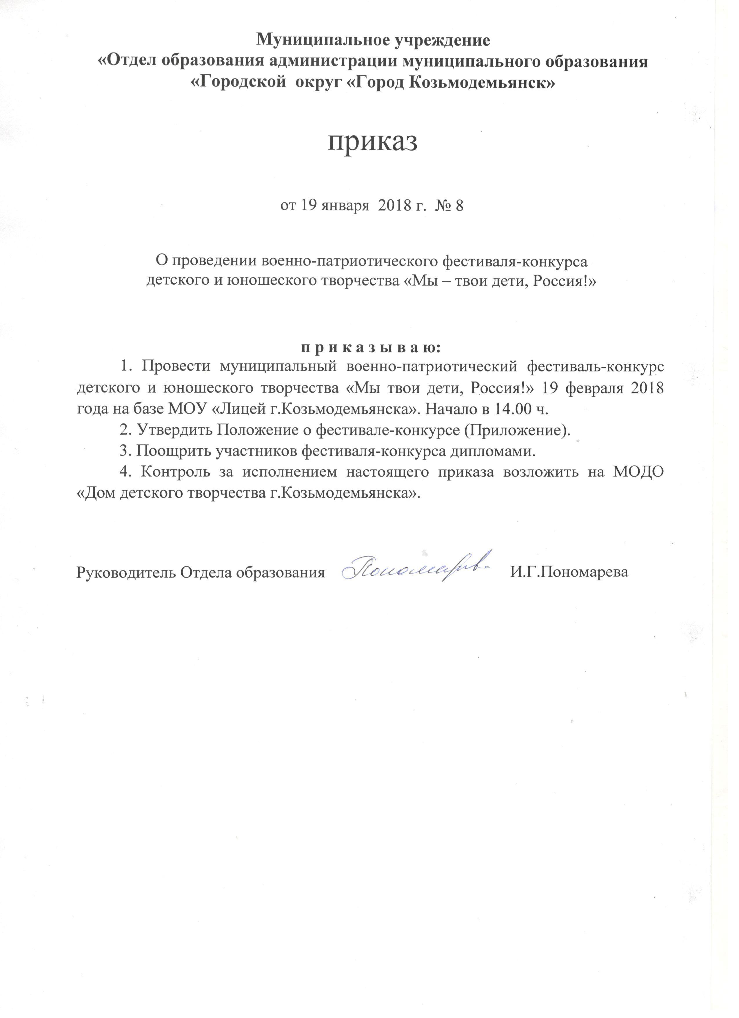ПОЛОЖЕНИЕ
муниципального военно-патриотическом фестиваля - конкурса детского и юношеского творчества «Мы - твои дети, Россия!»

- ОБЩИЕ ПОЛОЖЕНИЯ
1.1 Настоящее Положение определяет порядок организации, проведения муниципального военно-патриотического фестиваля-конкурса детского и юношеского творчества «Мы -твои дети, Россия!» (далее Фестиваль), посвященный празднику 23 февраля – День защитника Отечества.
1.2 Фестиваль проводится согласно плану Муниципального учреждения «Отдел образования администрации муниципального образования «Городской округ «Город Козьмодемьянск», МОДО «Дом детского творчества г. Козьмодемьянска» на 2017-2018 учебный год и направлен на пропаганду патриотических и духовно-нравственных ценностей обучающихся образовательных организаций.

II. ЦЕЛИ И ЗАДАЧИ
2.1 Целью Фестиваля является формирование у детей гражданско- патриотического отношения к Родине, ее истории, культуре и традициям.
  - Фестиваль направлен на решение следующих задач:
- привитие любви к малой и большой Родине и сохранение памяти о воинах, погибших при защите Отечества;
- выявление и развитие творческого потенциала детей;
- повышение профессионального мастерства руководителей и обмен опытом работы в сфере воспитания подрастающего поколения.

III. ОРГАНИЗАТОРЫ ФЕСТИВАЛЯ

  - Учредителем Фестиваля является Муниципальное учреждение «Отдел образования администрации муниципального образования «Городской округ «Город Козьмодемьянск».
  - Организатором и исполнителем является Муниципальная организация дополнительного образования «Дом детского творчества г.Козьмодемьянска».
  - Общее руководство по подготовке и проведению Фестиваля осуществляет организационный комитет (далее – Оргкомитет), состав которого утверждается приказом МУ «Отдел образования администрации городского округа «Город Козьмодемьянск». Оргкомитет осуществляет контроль за соблюдением порядка проведения Фестиваля.

- УЧАСТНИКИ ФЕСТИВАЛЯ
  - К участию в Фестивале приглашаются обучающиеся общеобразовательных организаций и организаций дополнительного образования в возрасте от 7 до 17 лет.

V. ПОРЯДОК И УСЛОВИЯ ПРОВЕДЕНИЯ ФЕСТИВАЛЯ
5.1 Фестиваль «Мы -твои дети, Россия!» пройдет 19 февраля 2018г. в 14.00, в актовом зале МОУ «Лицей г.Козьмодемьянска».
Фестиваль проводится по номинациям:
- Вокал (соло, ансамбль, хор).
- Хореография.
- Художественное слово (стихи, проза, музыкально-литературная композиция) Хронометраж для исполнения, не более 5 минут. Все номера, где хронометраж не соответствует Положению Фестиваля, оцениваться не будут.
- Лучшая педагогическая работа. В данной номинации рассматривается качество и количество подготовленных номеров для участия в Фестивале.
5.2 Каждая образовательная организация должна подготовить для выступления не менее 4 и не более 6 номеров.
5.3 Репертуар должен соответствовать возрасту учащихся, их индивидуальным способностям и наиболее полно раскрывать творческие данные. Репертуар должен соответствовать тематике конкурса-фестиваля, номера должны отражать тему Родины, России, Республики, Города, военную тематику. Произведения можно исполнять как под фонограмму, так и под инструмент, на выбор руководителя. Участники, которые используют фонограммы, должны иметь записи фонограмм, записанные на USB носителе.
5.4 Обучающиеся, которые занимаются в специализированных организациях дополнительного образования Дома детского творчества, ЦНК им. Я.Эшпая, КДШИ им. А.Эшпая не могут использовать в Фестивале свой обучающий репертуар. Общеобразовательные организации вправе привлекать специалистов из других организаций дополнительного образования для подготовки к Фестивалю.
5.5 Для участия необходимо предоставить в Оргкомитет заявку до 9 февраля 2018 года (см. Приложение) на e:mail: ddtkuzma@mail.ru. Заявки, присланные позднее указанной даты рассматриваться не будут.

VI. ОРГКОМИТЕТ ФЕСТИВАЛЯ
Громова С.Н., директор МОДО «Дома детского творчества г.Козьмодемьянска»
Забурдаева Е.А., заместитель руководителя МУ «Отдел образования администрации городского округа «Город Козьмодемьянск»
Введенская Е.А., заместитель директора по воспитательной работе МОДО «Дом детского творчества г. Козьмодемьянска».
Новоселова А.В., педагог дополнительного образования МОДО «Дом детского творчества г.Козьмодемьянска».
Немцева С.В., заместитель директора по воспитательной работе МОУ «Лицей г. Козьмодемьянска».

VII. НАГРАЖДЕНИЕ
7.1 Все участники Фестиваля награждаются дипломом участника, победителям присваивается звание Лауреата 1,2,3 степени и Дипломанта 1,2,3 степени.
7.2 Победитель в номинации «Лучшая педагогическая работа» награждается дипломом победителя фестиваля-конкурса и ценным подарком.

ПРИЛОЖЕНИЕ

ЗАЯВКА-АНКЕТА
на участие в муниципальном военно-патриотическом фестивале - конкурсе детского творчества «Мы - твои дети, Россия!»

1. | Название организации
2. | Номинация
3. | Фамилия, имя участника (соло),
4. | Название коллектива (ансамбль)
5. | Количество участников (указывается обязательно)
6. | Название произведений (автор стихов, музыки и др.)
7. | Хронометраж
8. | Ф.И.О. педагога, руководителя (полностью)
9. | Контактный телефон

Подпись
руководителя
учреждения ____________________/_____________/

«___»_________________ 20 __ г.

